ГОСУДАРСТВЕННОЕ СОБРАНИЕ  (ИЛ ТУМЭН)  РЕСПУБЛИКИ САХА (ЯКУТИЯ) | 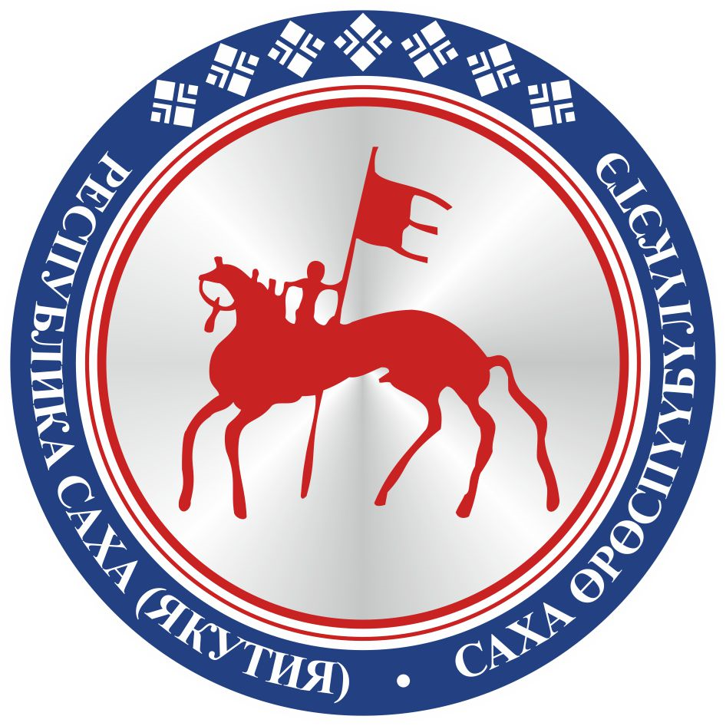 | САХА ЈРЈСПҐҐБҐЛҐКЭТИН  ИЛ ТYMЭНЭ
П О С Т А Н О В Л Е Н И Е |  | У У Р А А Х

О проекте федерального закона № 692483-7 «О внесении изменения
в Федеральный закон «О донорстве крови и ее компонентов» (в части расширения мер социальной поддержки лиц, награжденных
нагрудным знаком «Почетный донор России»)

Государственное Собрание (Ил Тумэн) Республики Саха (Якутия) п о с т а н о в л я е т:
1. Поддержать проект федерального закона № 692483-7 «О внесении изменения в Федеральный закон «О донорстве крови и ее компонентов» (в части расширения мер социальной поддержки лиц, награжденных нагрудным знаком «Почетный донор России»), внесенный депутатами Государственной Думы С.М.Мироновым, Ф.С.Тумусовым, О.А.Ниловым, Д.А.Иониным.
2. Направить настоящее постановление в Комитет Государственной Думы Федерального Собрания Российской Федерации по охране здоровья.
3. Настоящее постановление вступает в силу с момента его принятия.

Председатель Государственного Собрания
(Ил Тумэн) Республики Саха (Якутия) П.ГОГОЛЕВ

г.Якутск, 19 июня 2019 года
ГС № 247-VI

